**Medioambiente**

Primera Feria Regional del Conocimiento

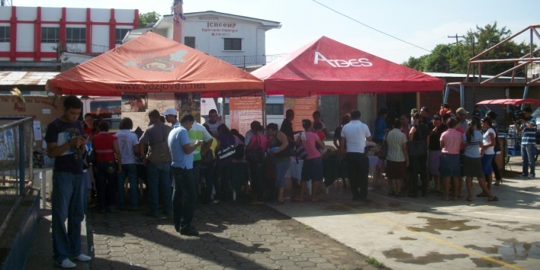**Con el lema; El medio ambiente es patrimonio de todas y todos,** se dieron cita el día cinco de Junio del año 2012, en la plaza Salomón Ibarra, frente a la delegación de Bomberos en Chinandega, 25 0rganizaciones con motivo de celebrar el día mundial del Medio Ambiente, iniciativa ejecutada en el marco de la coordinación, realizada por La Federación Luterana Mundial/DSM a nivel regional (Guatemala, Salvador, Honduras y Nicaragua), 4 copartes de Nicaragua: ADEES, Asociación Miriam, Centro Humboldt y Joven Siglo XXI, en colaboración de la Plataforma de zona seca de Somotillo, Chinandega, SIMAS, la presencia de jóvenes estudiantes de 4 centros escolares y el apoyo de las autoridades municipales de Chinandega y zona norte del departamento.

Fueron divulgadas y promovidas experiencias de productores/as, estudiantes, personal docente, instituciones departamentales, municipales y copartes de FLM/DSM de 4 países centroamericanos, que en conjunto promueven la producción de alimentos sanos y nutritivos para mejorar el estatus en las familias de Centro América.

Participaron Asociación para la Educación y el Desarrollo, ASEDE, Caja Lúdica y la Red Guatemalteca de Arte y Comunicación; de El Salvador el Sínodo Luterano Salvadoreño; Red Pastoral y Equipos Ecológicos; Asociación de Consumidores Unidos para el Desarrollo Sostenible ACUDESAJ; de Honduras participaron Promotores Ambientalistas Comunitarios, PACO; Productores Agrícolas con la experiencia en escuelas de campo ECAs que trabajan en coordinación con la Universidad Agraria de Honduras (UNAH).

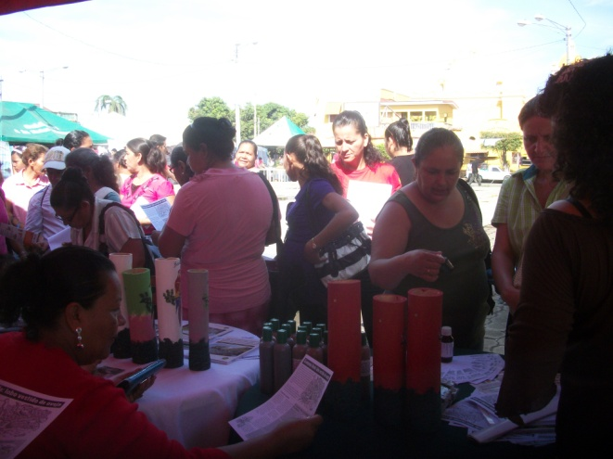El evento fue un esfuerzo de todas y todos, se compartieron conocimientos con jóvenes de colegios quienes participaron en el concurso de murales con el tema: “Agricultura, vida y ambiente”, técnicos/as de las diferentes instituciones y organizaciones, población, y un respaldo decidido de las delegaciones del gobierno municipal. La actividad recibió el apoyo de instituciones del Estado como el MARENA e INTA.

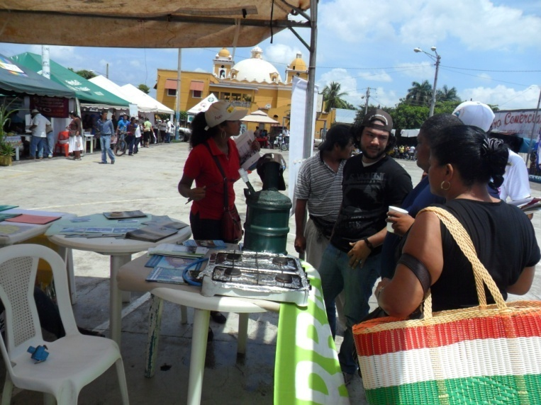Durante la feria ADEES distribuyó material educativo: la agricultura ecológica, Seguridad y Soberanía Alimentaria, afiches, gorras, bolsos al igual que las copartes de Guatemala Caja Lúdica Jóvenes hilando el tejido social, arte y diversidad cultural, Juventud y arte comunitario.

**Foro**

Con participación de las coparte de Federación Luterana/DSM, miembros de la plataforma de la zona seca/ SIMAS y autoridades invitadas, se ejecutó un foro sobre Soberanía y Seguridad Alimentaria y nutricional a fin de compartir experiencias y reflexionar sobre avances de la agroecología en Guatemala, El Salvador, Honduras y Nicaragua, con impacto en la población, en el marco de responsabilidades compartidas sujetas a derechos.

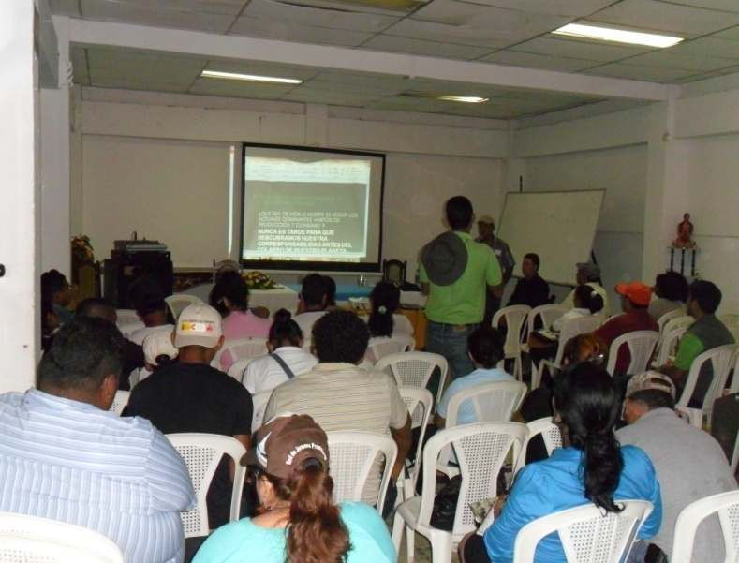Por Nicaragua, Orlando Valverde, productor nicaragüense y fundador del Movimiento MAONIC, expuso el tema: Antecedentes y construcción del marco jurídico para el fomento de la agricultura orgánica y ecológica.

José Armando Reyes productor de Honduras, expuso sobre el tema de la Seguridad Alimentaria a través de huertos familiares y escolares.

Gloria Rodríguez de Orantes, de Sínodo Luterano Salvadoreño, expuso sobre Las Escuelas de Agricultura Orgánica Fe y Esperanza.

Antes de salir del país las delegaciones, visitaron las oficinas de la organización local ADEES en el municipio de Chinandega frontera con la república de Honduras, para intercambiar conocimientos sobre Seguridad y Soberanía Alimentaria y Nutricional, Asociación Miriam y ADEES les presentaron el proyecto que se está ejecutando con el auspiciamiento de la FLM/DSM y que beneficia a 10 comarcas de los municipios de Somotillo y Villanueva, además ADEES les compartió la experiencia que ha tenido con la ejecución de otros proyectos como fomento al desarrollo agropecuario sostenible financiados con fondos de la cooperación Española.

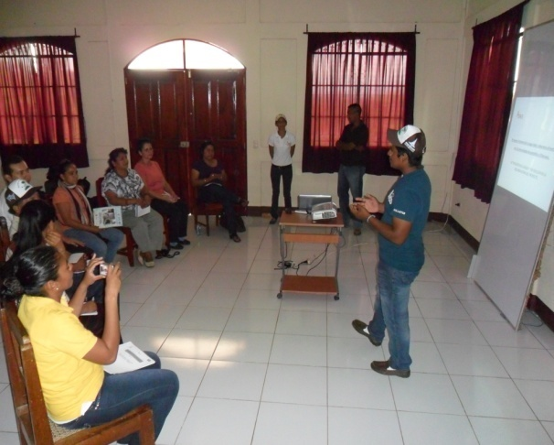Fueron despedidos por los/as miembros de las coparte de FLM/DSM, quienes se comprometieron a seguir trabajando unidos por generar cambios sustanciales a favor de la población de las comunidades.